**概述**

### 相关插件

临时对象 都具有 简单指令 和 高级指令 ：

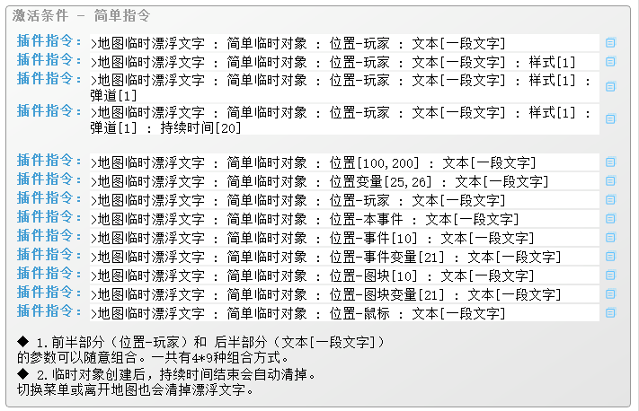

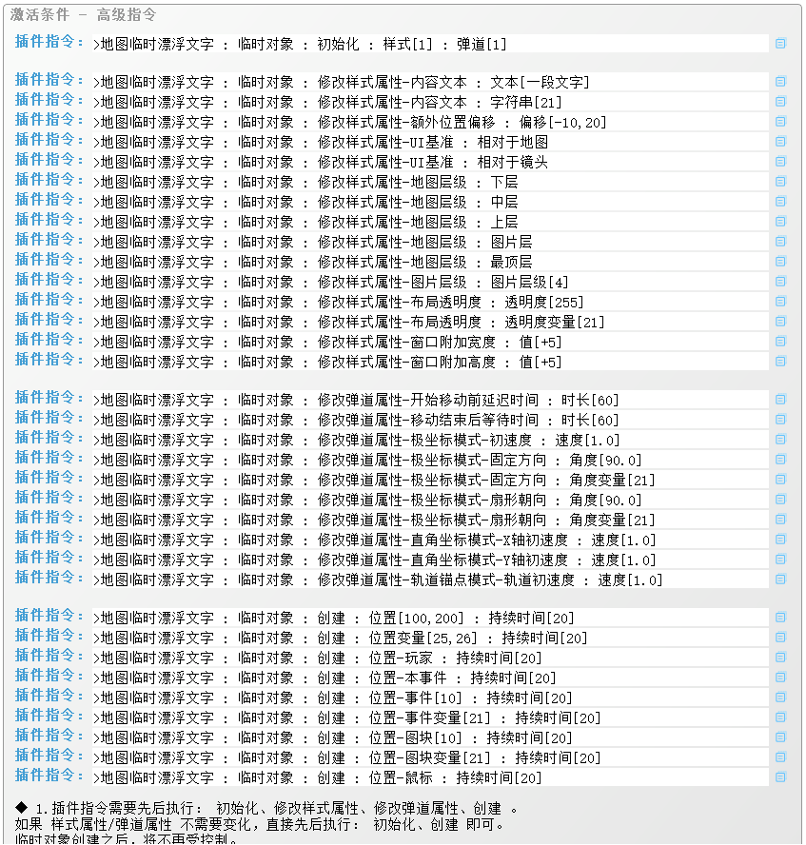

相关插件如下：

◆Drill_GaugeFloatingTemporaryText 地图UI - 临时漂浮文字

◆Drill_GaugeFloatingNum 地图UI - 临时漂浮参数数字

◆Drill_GaugeFloatingBlastParticle 地图UI - 临时粒子小爆炸

◆Drill_BattleFloatingTemporaryText 战斗UI - 临时漂浮文字

◆Drill_BattleFloatingNum 战斗UI - 临时漂浮参数数字

◆Drill_BattleFloatingBlastParticle 战斗UI - 临时粒子小爆炸

你能通过插件指令非常灵活地控制 临时对象 的各个属性并制作播放效果。

### 插件关系

该文档只对插件的”临时对象”共性进行介绍，插件之间的相互不相关：



## 临时对象

### 简单指令

**简单指令：**是指只需要一行就能快速创建的临时对象的指令。

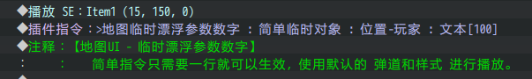

之所以能快速创建，

是因为简单指令使用默认的样式/弹道/持续时间。

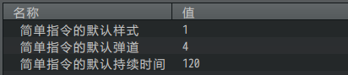

### 高级指令

**高级指令：**指先初始化一个临时对象，然后修改临时对象属性，再创建临时对象出来。

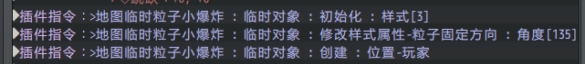

**模板：**指插件中配置的 样式、弹道 等数据。

初始化时需要指定样式、弹道，你可以在这配置数据的基础上，再修改部分数据值。

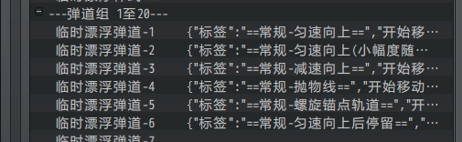

#### 1) 初始化、修改、创建

由于简单指令使用的是插件中默认配置好的参数。

如果你对配置的一些参数不太满意，比如漂浮文字移动慢了，那么你需要重新建立一个新的弹道配置，然后关联创建，非常麻烦。

这时候，可以使用高级指令对特定的参数进行调整，再进行生成。

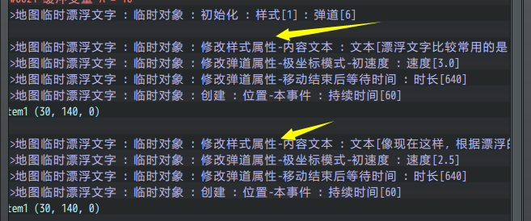

只不过代价是写的插件指令特别多。

#### 2) 变量参数

高级指令可以修改的属性特别多，具体需要你去看插件指令介绍。

（建议使用小工具 ”插件信息查看器” 来查看插件指令）

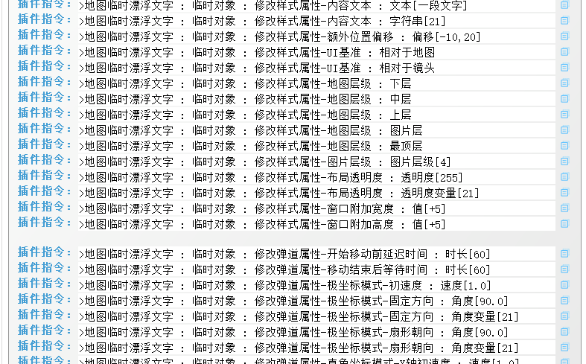

### 并行事件问题

注意，由于叫“临时对象”，所以这里的所有对象都是临时的。

如果你在使用并行事件执行 初始化、修改属性、创建 过程时。

要注意时间差的问题。

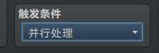

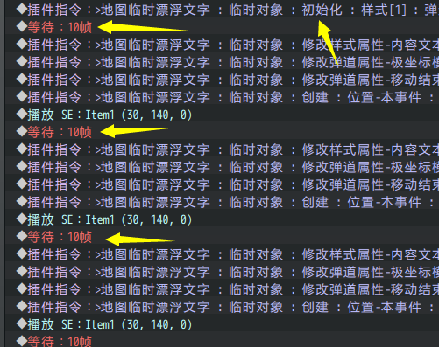

如果指令 没有 初始化就开始修改属性了，那么插件会**报错**。

## ◆插件 - 临时漂浮文字

### 示例位置

#### 1）地图UI

来自插件：

◆Drill_GaugeFloatingTemporaryText 地图UI - 临时漂浮文字

插件的示例在 UI管理层，下图橙色的事件。

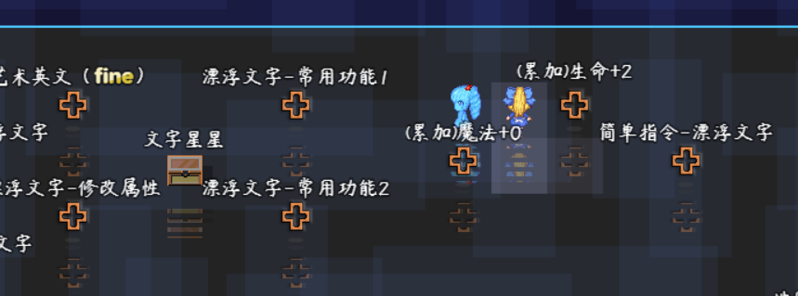

#### 2）战斗UI

来自插件：

◆Drill_BattleFloatingTemporaryText 战斗UI - 临时漂浮文字

插件的示例在 敌群 > 战斗UI-临时对象 中。

另外 敌群 > 战斗UI-漂浮文字 也有介绍。

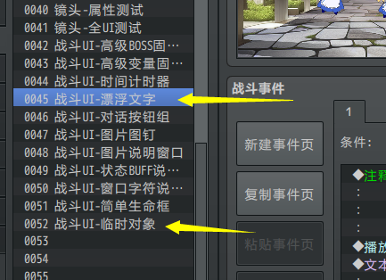

### 同类插件区分

这里有功能相似的四个插件：

◆Drill_GaugeFloatingPermanentText 地图UI - 永久漂浮文字

◆Drill_GaugeFloatingTemporaryText 地图UI – 临时漂浮文字

◆Drill_BattleFloatingPermanentText 战斗UI - 永久漂浮文字

◆Drill_BattleFloatingTemporaryText 战斗UI – 临时漂浮文字

|  |
| --- |
| 所有相关插件可以去看看：”13.UI > 关于漂浮文字.docx” |

永久漂浮文字顾名思义，能一并存入到存档中。

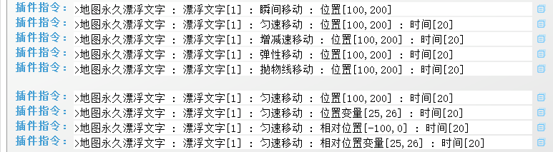

永久漂浮文字只能用两点式移动到固定坐标。

因此没有 临时漂浮文字 配置那么灵活。

这里不对其做更多介绍，详细的从零开始设计可以去看看”13.UI > 关于漂浮文字.docx”。

### 指令说明

#### 1）常用功能

临时漂浮文字常用的是显示一大段提示性的文字。

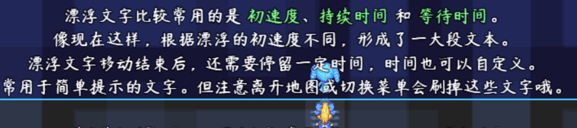

漂浮文字支持多行，需要设计一个多行文本，然后让其显示。

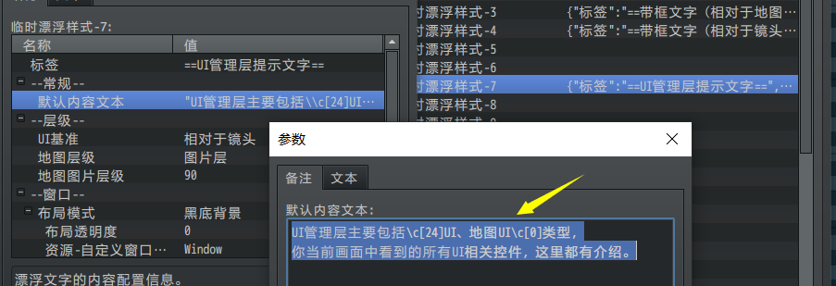

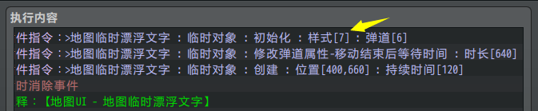

临时修改的内容文本也可以实现，

但由于插件指令写不下多行，只能单行。

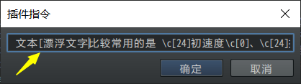

所以一般将多行拆成多次执行的漂浮文字，如下图。

改变速度，确保漂浮文字停留在不同的位置。

（速度x时间 = 路程）

（临时对象无法直接指定坐标来移动，所以只能进行速度时间计算了。）

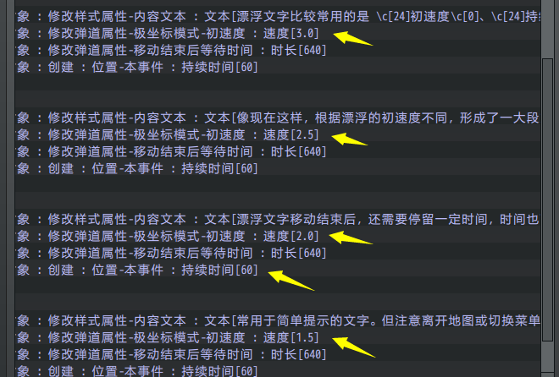

#### 2）弹道和样式

插件默认配置了5中常用的弹道。

你可以使用简单指令创建看看效果，也可以使用高级指令微调初速度、角度等数据。



## ◆插件 - 临时漂浮参数数字

### 示例位置

#### 1）地图UI

来自插件：

◆Drill_GaugeFloatingNum 地图UI - 临时漂浮参数数字

插件的示例在 UI管理层，下图红色的事件。

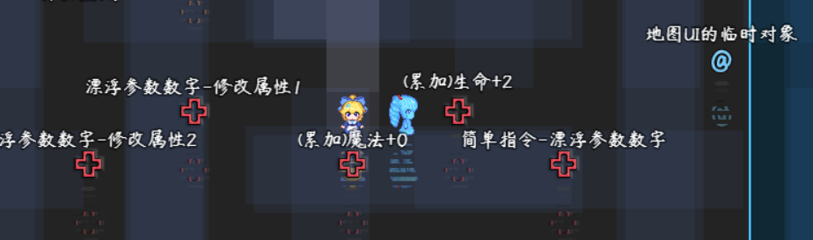

#### 2）战斗UI

来自插件：

◆Drill_BattleFloatingNum 战斗UI - 临时漂浮参数数字

插件的示例在 敌群 > 战斗UI-临时对象 中。

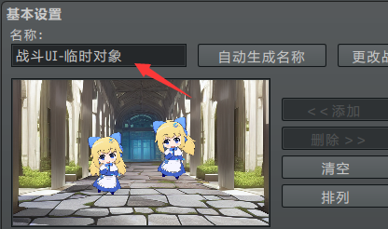

### 指令说明

#### 1）参数数字样式

参数数字基于参数数字核心：

Drill_CoreOfGaugeNumber 系统 - 参数数字核心

用到了参数数字 37、38、39、40 的配置。

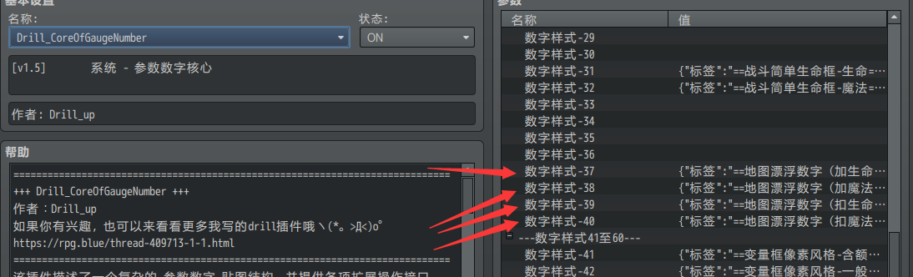

核心中配置了参数数字的基本符号和扩展符号：





子插件 配置弹道 并 提供插件指令。

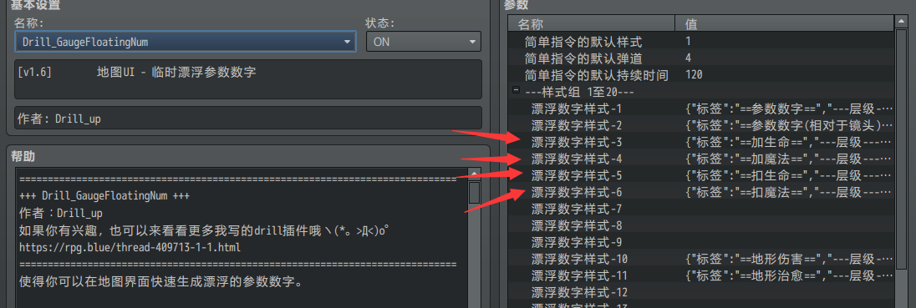

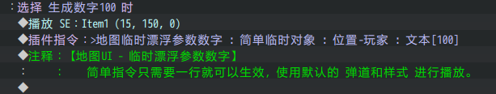

#### 2）弹道和样式

插件默认配置了5中常用的弹道。

你可以使用简单指令创建看看效果，也可以使用高级指令微调初速度、角度等数据。

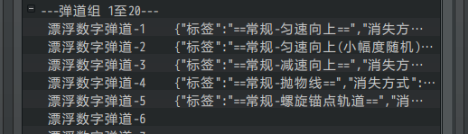

示例中，使用弹道4（抛物线）。

通过循环36次（变量C用来跳出循环），

来生成 显示变量A的 漂浮参数数字。

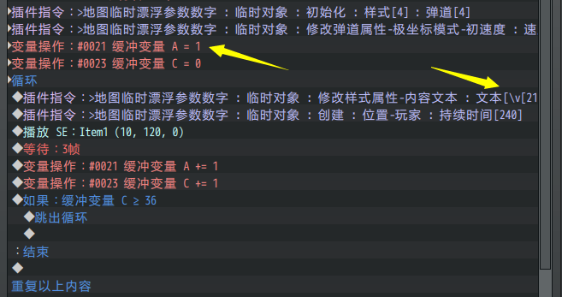

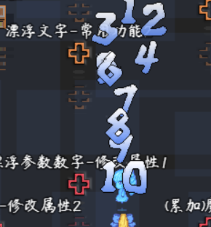

## ◆插件 - 临时粒子小爆炸

### 示例位置

#### 1）地图UI

来自插件：

◆Drill_GaugeFloatingBlastParticle 地图UI - 临时粒子小爆炸

地图临时粒子小爆炸插件的示例在 UI管理层，下图黄色的事件。

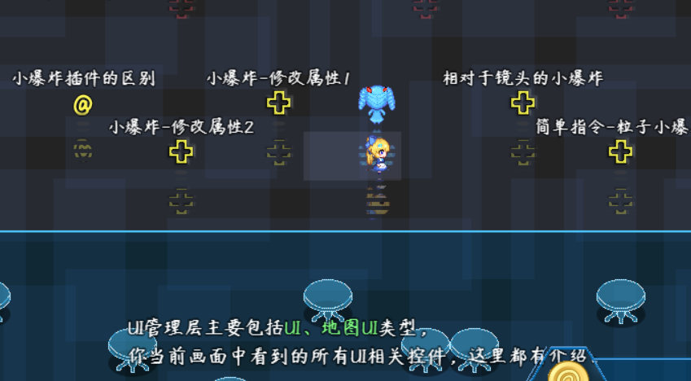

#### 2）战斗UI

来自插件：

◆Drill_BattleFloatingBlastParticle 战斗UI - 临时粒子小爆炸

战斗临时粒子小爆炸插件的示例在 敌群 > 战斗UI-临时对象 中。



### 同类插件区分

这里有功能相似的三个插件：

◆Drill_AnimationBlastingParticle 动画 - 粒子小爆炸

◆Drill_GaugeFloatingBlastParticle 地图UI - 临时粒子小爆炸

◆Drill_BattleFloatingBlastParticle 战斗UI - 临时粒子小爆炸

|  |
| --- |
| 所有粒子相关插件可以去看看：”1.系统 > 大家族-粒子效果.docx” |

第一个是基于 **个体装饰**，可以将小爆炸绑定到 玩家/事件/角色/敌人 身上。

后面两个基于 **界面装饰**，指定坐标即可创建 临时对象 并播放。

主要区别体现在插件指令用法上：

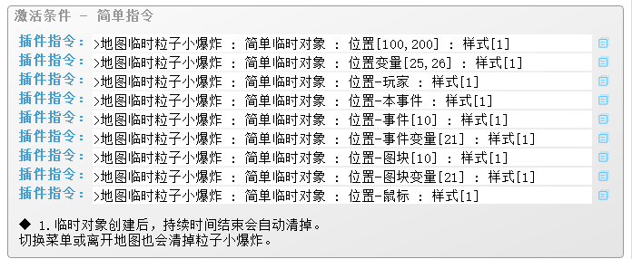

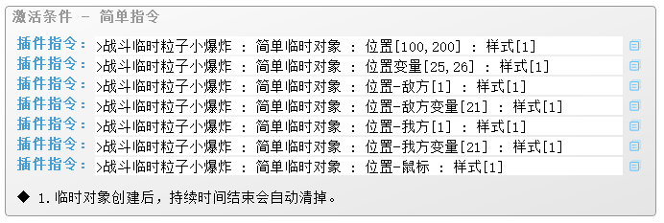

动画粒子小爆炸只能绑定在个体身上，不能创建临时对象并修改：

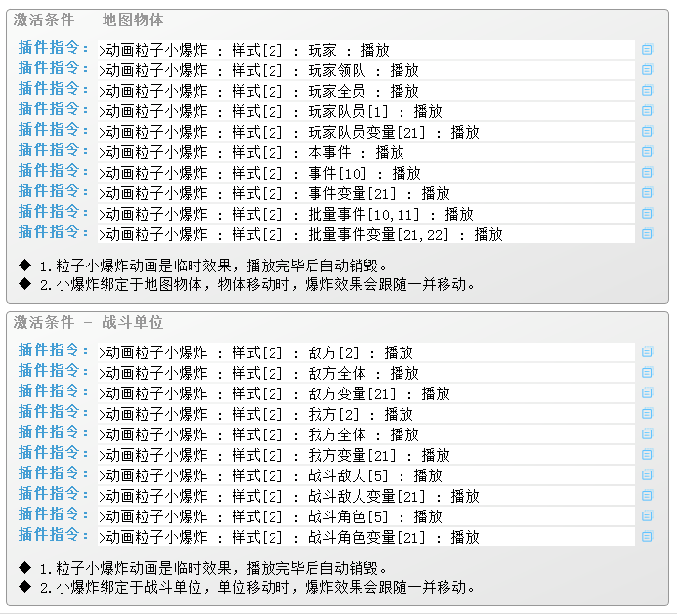

### 指令模板说明

#### 1）粒子弹道

由于粒子的弹道比较特殊，（不能单独分离出来自定义）

因此要修改弹道，通过修改样式属性即可，如下图。

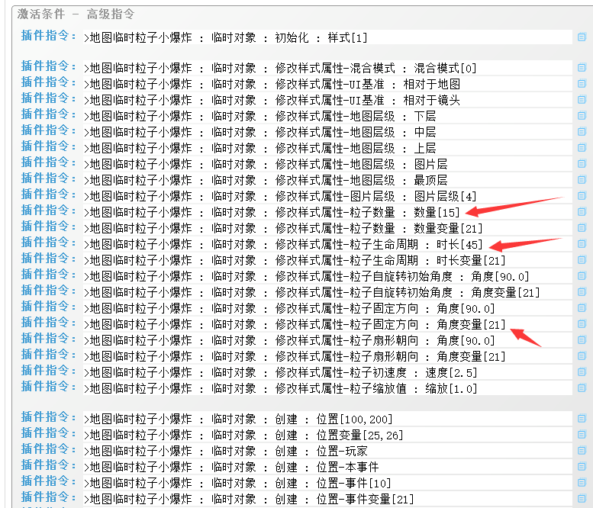

#### 2）一颗粒子

你可以让小爆炸只发射一颗粒子。

然后控制多次发射粒子，形成不一样的效果。

